Cara Pembuatan Presentasi dengan Akun Google

Mutiara Dewi Arinta
Inta_vodca@yahoo.com
http://mutiararinta.wordpress.com

Lisensi Dokumen:
Copyright © 2003-2007 IlmuKomputer.Com
Seluruh dokumen di IlmuKomputer.Com dapat digunakan, dimodifikasi dan disebarkan secara bebas untuk tujuan bukan komersial (nonprofit), dengan syarat tidak menghapus atau merubah atribut penulis dan pernyataan copyright yang disertakan dalam setiap dokumen. Tidak diperbolehkan melakukan penulisan ulang, kecuali mendapatkan ijin terlebih dahulu dari IlmuKomputer.Com.

Dewasa ini semakin banyak akun dengan kegunaan yang beraneka ragam. Contohnya pada anda yang memiliki akun Google, dapat mengoperasikan Google Calendar, membuat form, membuat powerpoint, sampai menyimpan data.
Namun sekarang ini, penulis akan membagi sedikit pengetahuan bagaimana Cara membuat presentasi menggunakan Google Presenasi. Google Presentasi ini dapat dioperasikan hampir sama dengan power point pada pc, namun keuntungannya presentasi ini dapat disimpan pada akun anda, sehingga anda dapat membuka presentasi ini kapan saja selama ada koneksi internet tanpa menggunakan pc yang sama.
Langkah pertama untuk dapat membuat Google Presentasi ini tentu saja anda harus memiliki Akun Google. Setelah itu ikuti langkah-langkah di bawah ini

- Setelah masuk ke google.com, pilih Drive seperti pada gambar di bawah ini
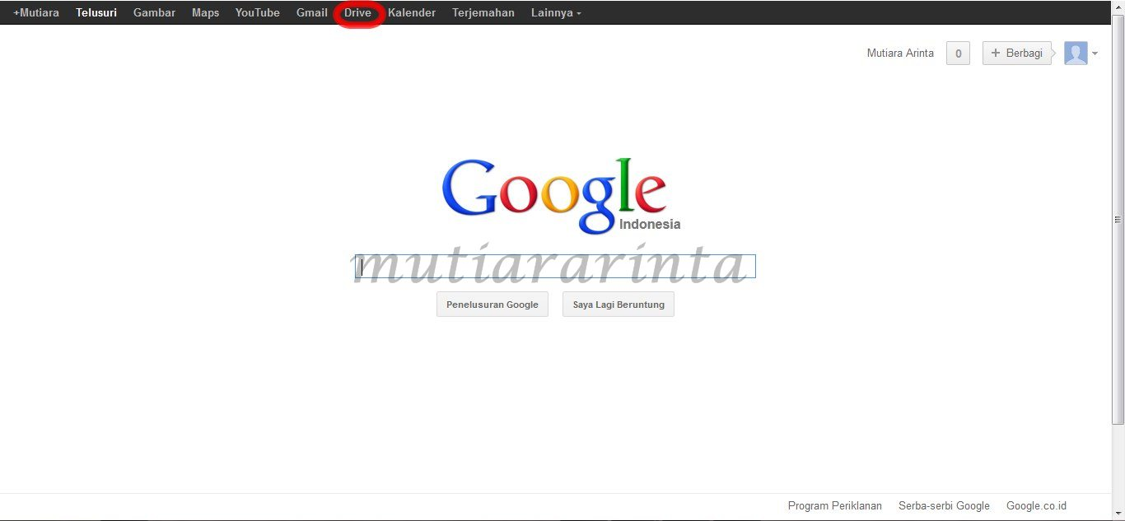
- Klik “Buat” kemudian pilih “Presentasi” untuk memulai pembuatan presentasi
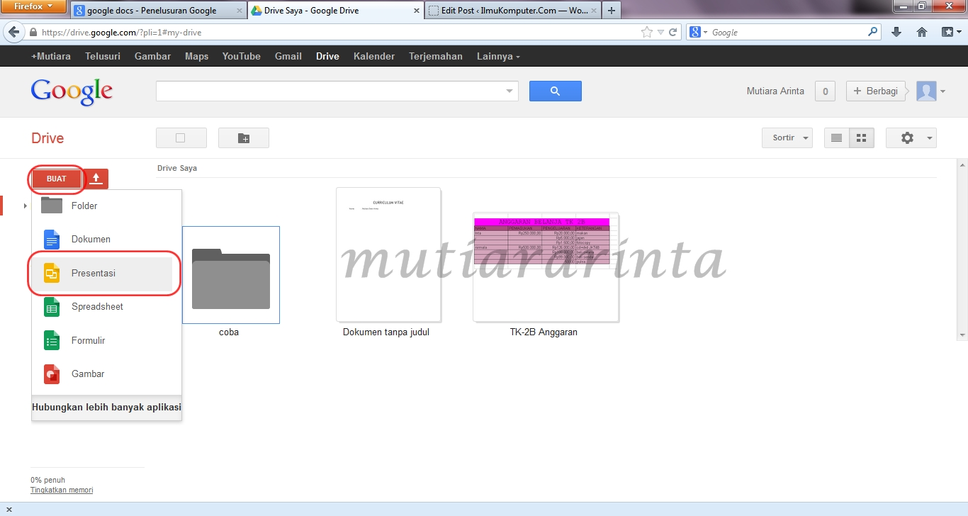
- Jika anda ingin background anda berwarna putih saja, anda sudah dapat mulai menulis presentasi anda pada slide yang tersedia. Namun apabila anda ingin mengganti background / tema pada slide presentasi anda, silakan klik “Tema” untuk memilih tema. Kemudian klik “Oke”. Setelah itu anda sudah dapat memulai membuat presentasi anda
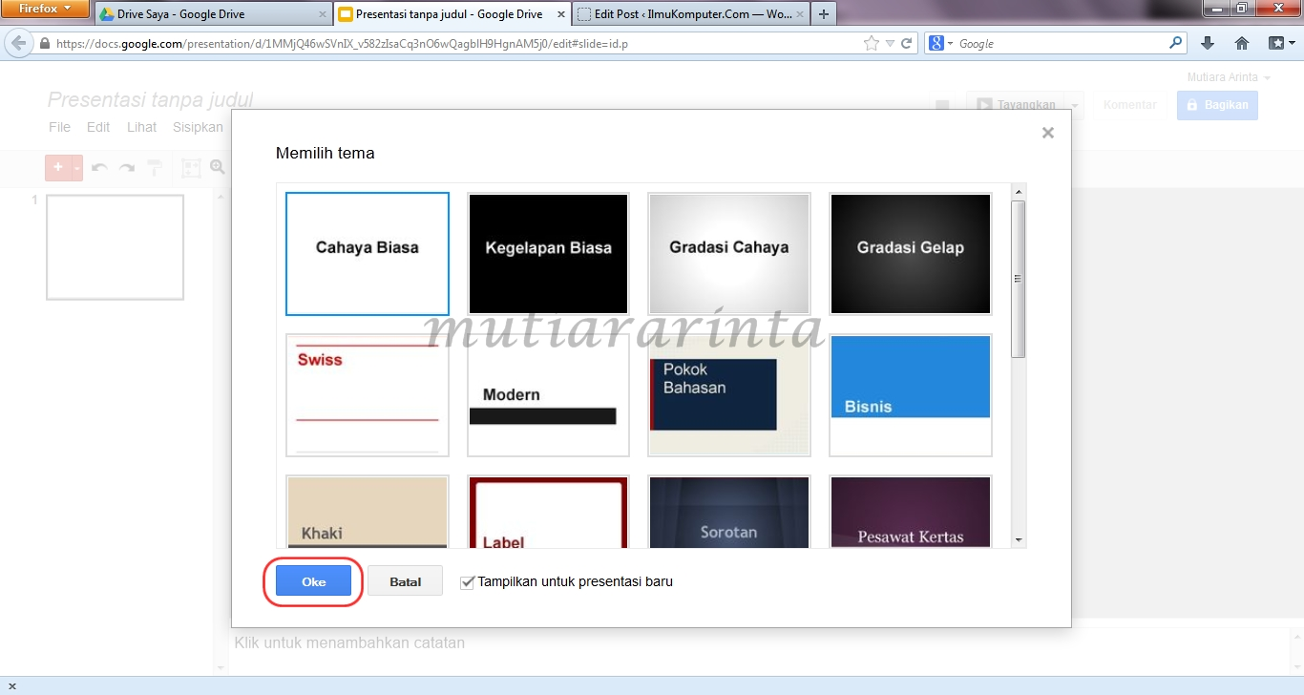
- Namun jika anda ingin mengambil presentasi yang sudah anda buat dari komputer anda, klik “File” lalu klik “Impor Slide”
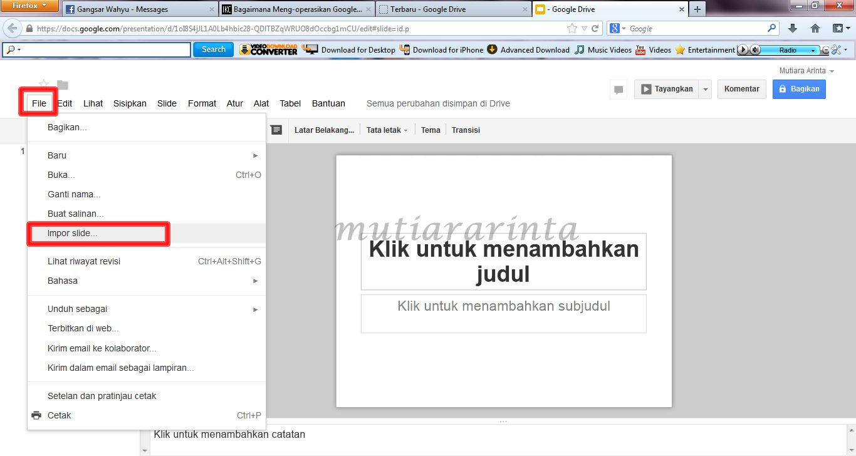
- Pada tampilan di bawah ini klik “Unggah” kemudian klik “Pilih dari komputer anda”
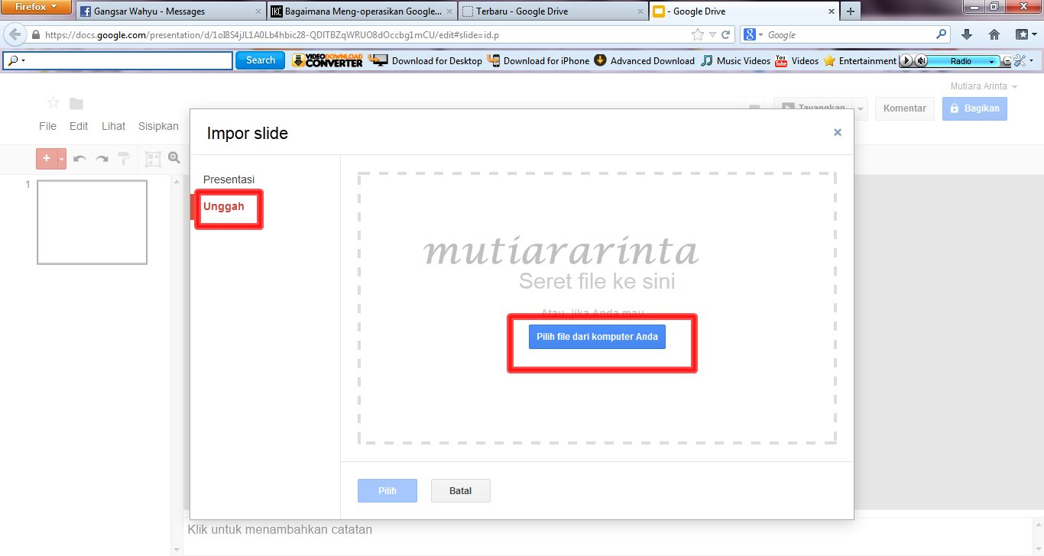
- Pilih file presentasi yang anda inginkan, kemudian klik “Open”
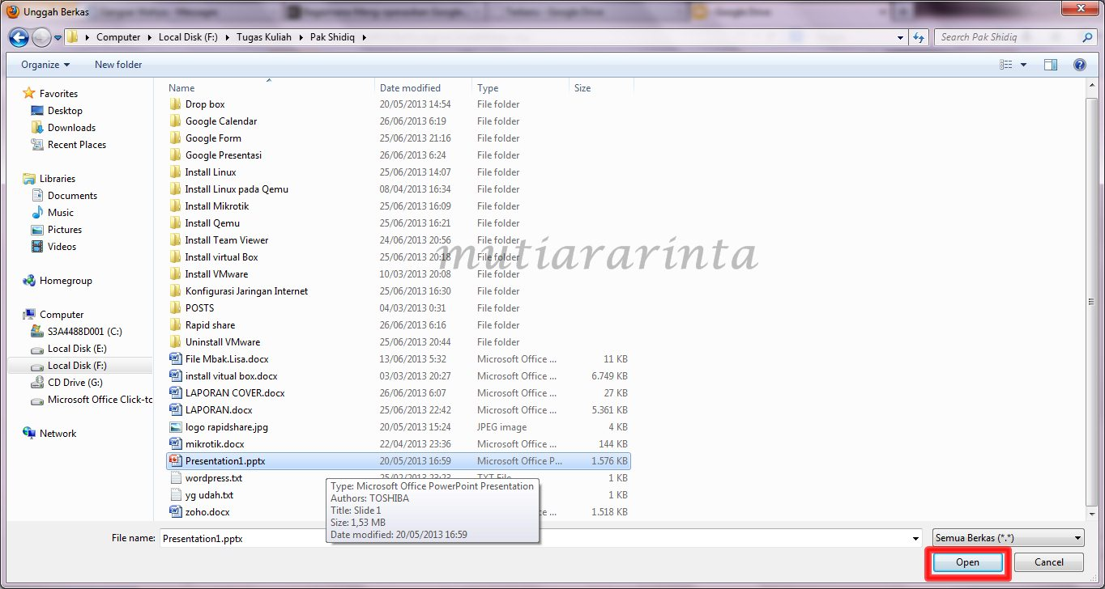
- Pilih “Semua” jika anda ingin memasukan semua slide. Kemudian klik “Impor Slide”
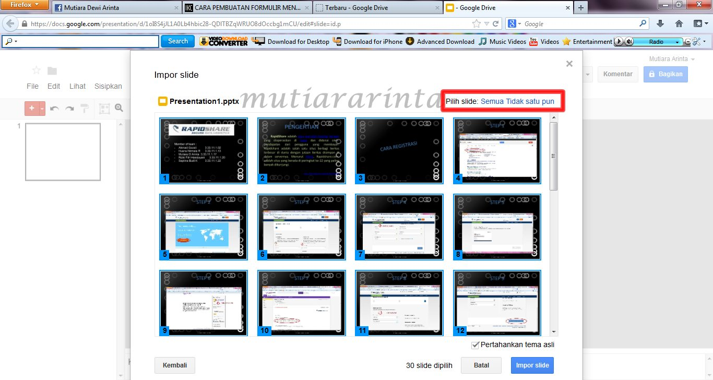
- Setelah selesai klik “Bagikan” untuk mengirim presentasi pada e-mail orang yang anda inginkan
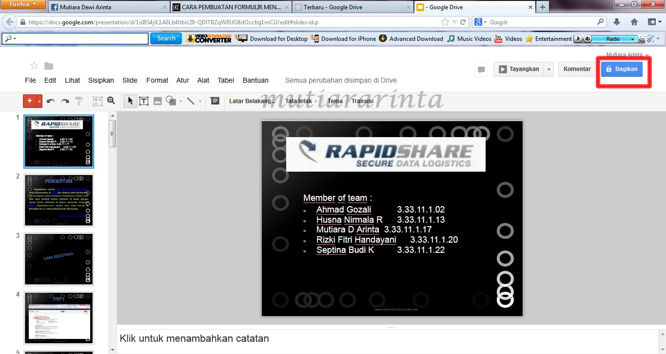
- Masukkan alamat e-mail orang yang anda tuju pada kolom yang tersedia. Jika anda menginginkan orang yang anda tuju hanya dapat melihat presentasi anda tanpa dapat mengedit, silakn beri tanda centang pada kolom “Dapat melihat”. Setelah itu klik “Bagikan & Simpan”
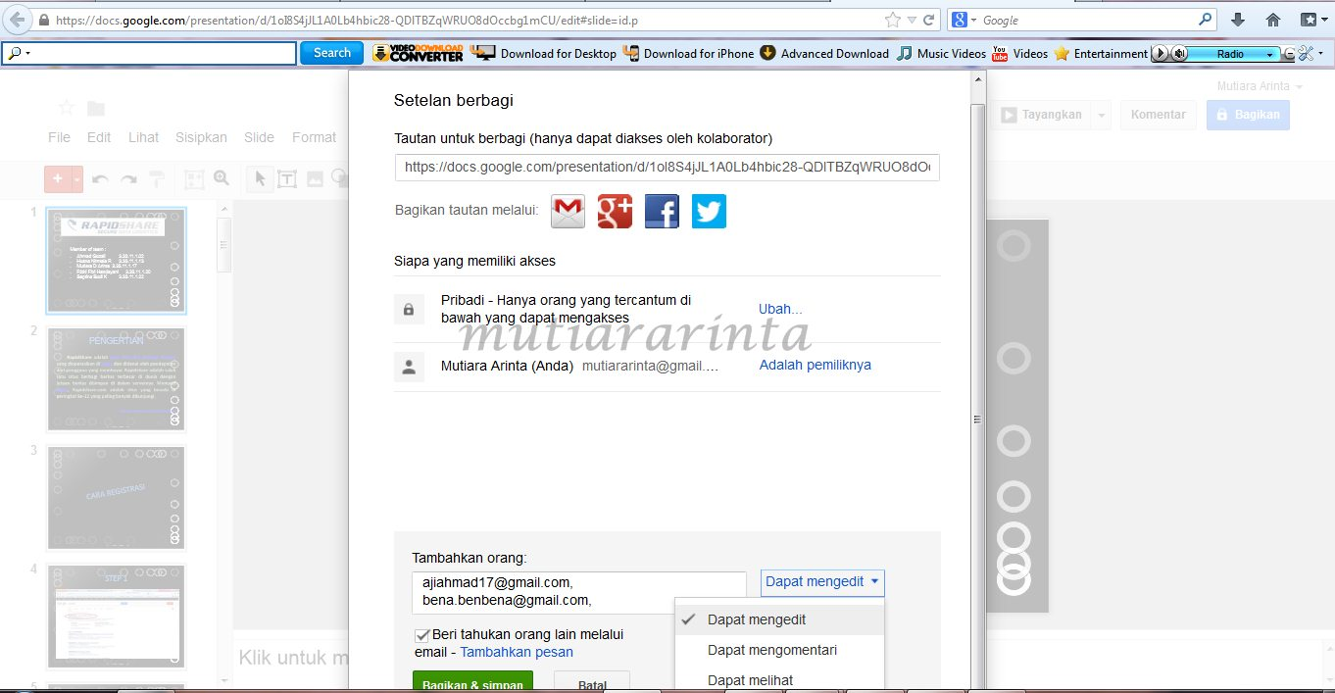
- Setelah selesai, klik “Selesai”
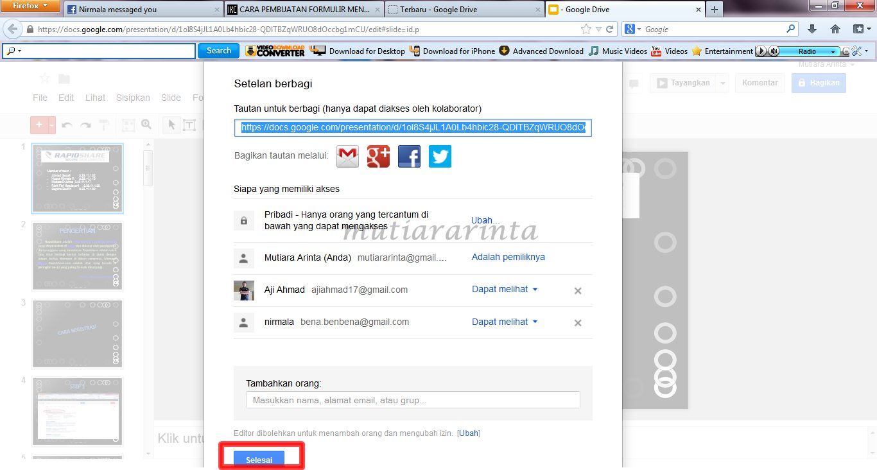
- Selamat Mencoba ☺

Biografi Penulis

Mutiara Dewi Arinta, sekarang ini saya sedang menempuh pendidikan di Politeknik Negeri Semarang, Jurusan Teknik Telekomunikasi dengan Program Studi D3 Teknik Telekomunikasi. Saya lahir di Batang, pada tanggal 2 Januari 1994. Saya adalah lulusan SDN Bawang 01, SMP N 1 Bawang, dan SMK Telkom Sandhy Putra Purwokerto.

